Calcul différentiel (201-SN2-RE) – Sylvain Bérubé – Hiver 2025
Planification de la partie 1 — Les fonctions
Semaine du 20 janvier
Mardi 21 janvier  13h30 à 15h20  2-51-230  Présentation du plan de cours  Annexes A.4 et A.5 | Mercredi 22 janvier  10h30 à 11h20  2-51-220  Annexes A.6 et A.8 | Vendredi 24 janvier  8h30 à 10h20  2-51-224  Annexes A.9 à A.12
Lectures
A.4 Les propriétés des exposants (p.394-395)  A.5 La valeur absolue d’un nombre (p.395-396)  A.6 Les propriétés des radicaux (p.396-399)  A.8 Les opérations sur les polynômes (p.400-402) | A.9 La factorisation de polynômes (p.402-405)  A.10 Les fractions algébriques (p.405-409)  A.11 La résolution d’équations (p.410-413)  A.12 Les fonctions (p.414-417)

Exercices prioritaires
A.4 (p.395) : a, b, d, g, i, j  A.5 (p.396) : 1 a b e f, 2 a b e f  A.6 (p.398) : 1 c d e g h l, 2 a c e h j  A.8 (p.402) : a, b, d, f, g, i, j, m, n | A.9 (p.405) : a, c, e, f, h, i, j, l, n, o  A.10 (p.409) : 1 a c f, 2 a c f, 3 a d e f g j  A.11 (p.413) : 1 a d e, 2 b c d, 3 a b f  A.12 (p.416) : 1 a b c d, 2 b d, 3 a c d f, 4 a

Exercices supplémentaires
A.4 (p.395) : c, e, f, h  A.5 (p.396) : 1 c d, 2 c d  A.6 (p.398) : 1 a b f i j k, 2 b d f g i  A.8 (p.402) : c, e, h, k, l | A.9 (p.405) : b, d, g, k, m, p  A.10 (p.409) : 1 b d e, 2 b d e, 3 b c h i  A.11 (p.413) : 1 b c f, 2 a e f, 3 c d e  A.12 (p.416) : 2 a c, 3 b e, 4 b

Semaine du 27 janvier
Mardi 28 janvier  13h30 à 15h20  2-51-230  Annexes A.14 à A.17 | Mercredi 29 janvier  10h30 à 11h20  2-51-220  Sections 1.1 et 1.2 | Vendredi 31 janvier  8h30 à 10h20  2-51-224  Minitest 1  Section 1.3
Lectures
A.14 La fonction linéaire (p.418-420)  A.15 La fonction quadratique (p.420-422)  A.16 La fonction valeur absolue (p.423-424)  A.17 La fonction racine carrée (p.424-425) | 1.1 La limite : une approche intuitive (p.6-12)  1.2 Estimation d’une limite (p.12-23)  1.3 Évaluation d’une limite (p.23-26)

Exercices prioritaires
A.14 (p.420) : 1 a c d, 2 a c e  A.15 (p. 422) : a, c, g  A.16 (p. 424) : a, c, e, f | A.17 (p. 425) : b, d, f  Exercices récapitulatifs (p.58) : 1, 7, 8, 10, 11 a b e g i k, 12, 14, 16

Exercices supplémentaires
A.14 (p.420) : 1 b e f, 2 b d f  A.15 (p. 422) : b, d, e, f, h  A.16 (p. 424) : b, d | A.17 (p. 425) : a, c, e  Exercices récapitulatifs (p.58) : 9, 11 c d f h j l, 13, 15

Évaluations
Le minitest 1 (2 %), d’une durée de 30 minutes, porte sur les annexes couverts.

Semaine du 3 février
Mardi 4 février  13h30 à 15h20  2-51-230  Sections 1.4 et 1.5 | Mercredi 5 février  10h30 à 11h20  2-51-220  Section 1.6 | Vendredi 7 février  8h30 à 10h20  2-51-224  Minitest 2  Section 1.6
Lectures
1.4 Évaluation d’une limite de la forme C/0 (p.26-27)
1.5 Évaluation d’une limite à l’infini (p.28-32)
1.6 Évaluation de la limite d’une forme indéterminée (p.32-44)
Exercices prioritaires
Exercices récapitulatifs (p.58) : 17 a b c e h i, 18 a c e g h i,19, 20, 22 a c d i j k n, 23 a c d h, 25 a c d f h, 26 a d f i, 27, 29 a b e g, 30 a c f i, 32 a b c e g, 33, 35, 37 a c e g k m o r v
Exercices supplémentaires
Exercices récapitulatifs (p.58) : 17 d g j, 18 b d f j, 21, 22 b e f g h l m o p, 23 b g, 25 e g i, 26 b c e g j, 28, 29 c d f h, 30 b d e j, 32 d f h, 34, 36, 37 b d f h i j l n p q s t u
Évaluations
Le minitest 2 (3 %), d’une durée de 30 minutes, porte sur les sections 1.1 à 1.5.

Semaine du 10 février
Mardi 11 février  13h30 à 15h20  2-51-230  Section 1.7 | Mercredi 12 février  10h30 à 11h20  2-51-220  Révision | Vendredi 14 février  8h30 à 10h20  2-51-224  Examen 1
Lectures
1.7 Continuité (p.44-55)
Exercices prioritaires
Exercices récapitulatifs (p.58) : 39, 41, 43, 46 a d e g j, 47 c d e g h, 48 a b f
Exercices supplémentaires
Exercices récapitulatifs (p.58) : 40, 44, 46 b c f h i, 47 a b f, 48 c d e, 49
Évaluations
L’examen 1 (20 %), d’une durée de 110 minutes, porte sur les annexes couverts et sur le chapitre 1.
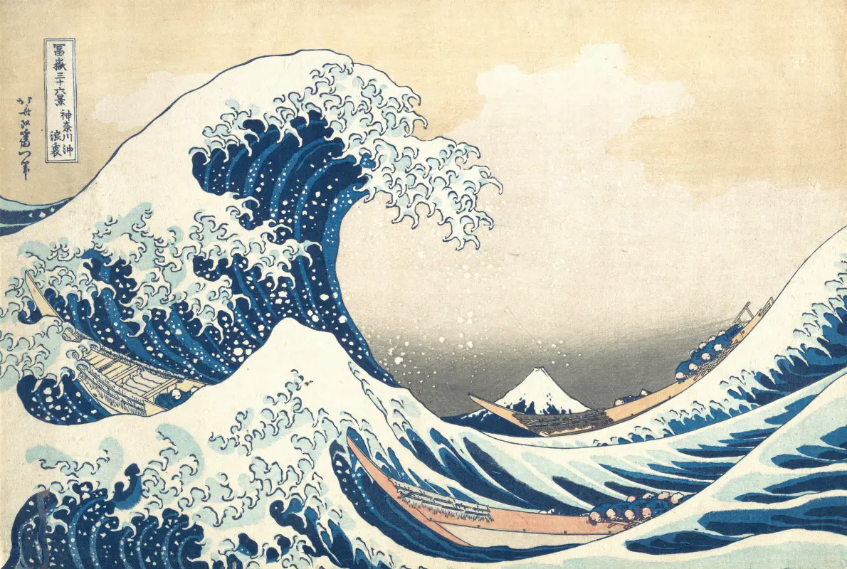
La Grande Vague de Kanagawa, par Katsushika Hokusai (1760–1849)

